2018-2019学年吉林省长春五十二中九年级（上）期末物理试卷
一、选择题（共10题，每题2分，共20分）
1．干电池在工作过程中，它的作用是（ ）
A．化学能转化为电能 B．化学能转化为机械能
C．电能转化为化学能 D．机械能转化为电能
2．如图所示，为保证司乘人员的安全，轿车上没有安全带未系提示系统，当乘客坐在座椅上时，座椅下的开关S₁闭合，若未系安全带，则开关S₂断开，仪表盘上的指示灯亮起；若系上安全带，则开关S₂闭合，指示灯熄灭，下列设计比较合理的电路图是（ ）
A．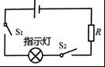 B．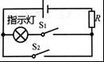
C．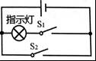 D．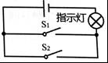
3．如图所示电路中，A、B为两个金属夹，分别在两金属夹之间接入硬币、铅笔芯、橡皮或塑料尺，闭合开关后观察小灯泡是否发光。在观察到小灯泡发光时，两金属夹之间接入的可能是（ ）
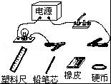
A．硬币或橡皮 B．铅笔芯或硬币
C．橡皮或塑料尺 D．塑料尺或铅笔芯
4．如图所示，电源电压为6V，定值电阻R＝20Ω，在S闭合的情况下，下列说法正确的是（ ）
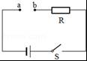
A．在a、b两点间接入一个合适的电压表时，电压表有明显示数
B．不能在ab两点间接入一个电流表
C．在a、b两点间接入一个“3V 0.5A”的小灯泡，小灯泡能正常发光
D．在a、b两点间接入一个10Ω的电阻，电路消耗的电功率为2W
5．关于材料和能源的说法，正确的是（ ）
A．太阳能是不可再生能源
B．如果将来制成常温下超导材料，则所有用电器就不必考虑发热问题
C．发光二极管的核心材料是由半导体制成的
D．当前的核电站利用核聚变给我们带来清洁能源
6．图示电路中，电源电压不变，R₁为定值电阻，R₂为滑动变阻器。闭合开关S，移动滑片P，多次记录电压表示数U和对应的电流表示数I，则绘出的U﹣I关系图象正确的是（ ）
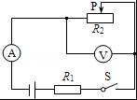
A．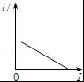 B．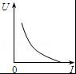
C．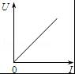 D．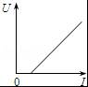
7．小强在北京将一根质量分布均匀的条形磁铁用一条线悬挂起来，使它平衡并呈水平状态，悬线系住磁体位置应在（ ）
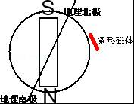
A．磁体重心处 B．磁体的某磁极处
C．磁体重心的北侧 D．磁体重心的南侧
8．课堂上，李老师在黑板上写下了几个关于物理知识的常识，其中有正确的也不有正确的。下列你认为正确的组合是（ ）
①电话是奥斯特发明的； ②电话的听筒中用到了电磁铁；
③电磁波在真空中的传播速度约为3.0×10⁸m/s； ④无线电波不属于电磁波。
A．①② B．①③ C．②③ D．③④
9．小明家的电能表月初的数字是，月末表盘的示数如图所示。若按0.5元/kW•h的标准收费，他家本月应缴纳电费 元。若此电能表的转盘在l0min内转过400r，则接在该电能表上的用电器总功率为 W．（ ）
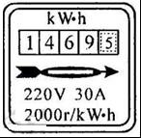
A．420元，1200W B．42元，1000W
C．4.2元，1200W D．42元 1200W
10．图甲中的A、B分别为小灯泡和定值电阻的I﹣U图象，小灯泡和电阻的连接情况如图乙所示，电源电压8V，下列说法正确的是（ ）
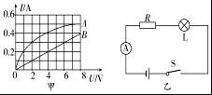
A．小灯泡电阻随温度的增大而减小
B．灯泡的实际电功率为0.6 W
C．定值电阻的阻值为0.05Ω
D．定值电阻的电功率为0.8 W
二、填空题（每空1分，共28分）
11．在“怎样使两个灯泡都亮起来”的活动中，小明采用如图所示的方法连接，结果两个灯泡都亮了。这时，两灯的连接方式是 。若电源电压为3V，灯泡的规格均为“2.2V0.22A”，则每个灯泡的电阻是 Ω，每个灯泡的实际功率是 W。
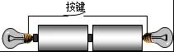
12．图所示的是某地下停车场烟雾报警器的简化原理图。电源电压保持不变，R₀为定值电阻，光敏电阻R的阻值随光照强度的减弱而增大，当有烟雾遮挡射向光敏电阻R的激光时，电流表的示数 ，电压表示数 （增大/减小/不变）； 当电压表示数增大到某一数值时报警器开始报警。要使报警器在浓度更低的烟雾下报警，R₀应选用 （更大/更小）阻值的电阻。
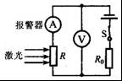
13．LED灯具有节能、环保等特点。如图是额定电压为220V、额定功率为2.2W的LED灯泡。该灯泡的额定电流是 A．若它每天正常发光5h，一个月（30天）消耗的电能是 kW•h．与普通白炽灯相比，在达到相同亮度的条件下，假设LED灯可以节约90%的电能，则这个LED灯与功率为 W的白炽灯亮度相当。
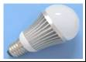
14．小明同学想在家里安装一盏照明灯，如图所示是他设计的电路。图中虚线框1和2应连入开关和电灯，则开关应装在 方框中。安装完毕后，闭合开关，电灯不亮，电路中其他用电器都停止工作。用测电笔分别测试a、b、c点时，测电笔的氖管都发光，则电路的故障可能为 （选填“火线”或“零线”）断了。
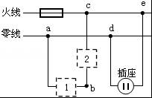
15．如图甲所示，额定电压为20V的灯泡L与滑动变阻器R串联接入电路，电源电压为20V．灯泡L的I﹣U图象如图乙所示，则小灯泡的额定功率为 W；当灯泡正常发光时，它100S内灯泡消耗的电能为 J；当灯泡两端电压为5V时，变阻器接入电路的阻值为 Ω。
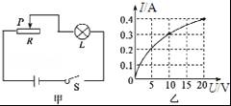
16．上海的磁悬浮列车示意图如图甲所示，轨道线圈上端是S极，要使列车悬浮起来，车身线圈上端是 极，列车是靠电磁铁 （填“同名”或“异名”）磁极相互 而悬浮起来。图乙是一种磁悬浮列车的设计原理图，A是磁性稳定的电磁铁，安装在铁轨上，B是安装在车身上（紧靠铁轨上方）的电阻非常小的螺线管。B中电流方向如图乙所示，螺线管B与电磁铁A之间相互 （填“排斥”或“吸引”），从而使列车悬浮在铁轨上方。
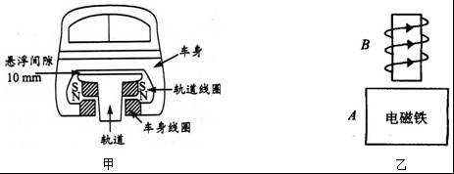
17．甲、乙两小组同学用图甲所示的电路进行了一些实验探究。
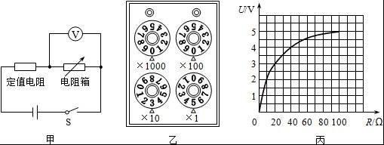
（1）甲小组选取的定值电阻为25Ω，电阻箱阻值如图乙所示，其值为 Ω，此时电压表的示数为3.5V，则该小组所用电源的电压为 V；实验中若增大电阻箱阻值，电压表示数将 （选填“变大”、“变小”或“不变”）。
（2）乙小组选用其它规格的电源和定值电阻进行实验，他们通过调节电阻箱，得到几组电阻箱的阻值和对应的电压值，并作出U﹣R图象（如图丙）．由图象可知，电阻箱阻值为20Ω时，电压表的示数为 V，该组所选用定值电阻的阻值为 Ω。
18．如图1所示，通电线圈在磁场中会受力转动，根据这一现象可以制成 机，如图2所示，若导体AB切割磁感线的方向不变，但将磁铁的N、S极对调，则电流表指针的摆动方向 （填“改变”或“不变”），如图3所示的话筒工作原理与 机（填“电动机”或“发电机”）的原理相同。
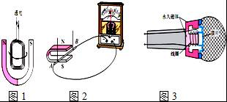
19．小王做“测定小灯泡的电功率”实验，现有电源（电压保持不变）、待测小灯、电压表、电流表、滑动变阻器、电键及导线若干，其中待测小灯上只有所标“0.22A”（指小灯正常工作电流）字样清晰可见。他正确连接电路、实验步骤正确，闭合电键，移动变阻器的滑片至小灯正常发光时，变阻器连入电路恰为最大阻值的一半，但此时无法从电压表V上精确读出额定电压。在上述实验过程中，电流表A示数的范围为0.20～0.22安。经思考后，他在电路中再连接一个电压表V′并按规范重新实验，发现电压表V的示数从2.0伏逐渐变大、电压表V′的示数从4.0伏逐渐变小。
①请写出小王将电压表V′接在电路中的位置。 。
②请根据相关信息计算出小灯的额定功率。 （需写出计算过程）。
三、作图与实验（共30分）
20．将图中的开关和三孔插座正确接入家庭电路，使开关能控制插座的通、断电。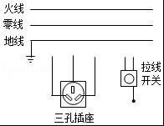
21．在图中，电路连接正确，通电后小磁针指向如图所示（涂黑端表示N极）。请在图中标出电源的“+”、“﹣”极，并画出螺线管的绕法。
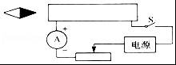
22．在“探究影响电流热效应的因素”的活动中，同学们根据对电暖器的观察猜想到电流通过电热器产生的热量可能与电流的大小、导体的电阻及通电时间有关。下面是同学们为验证猜测而进行的探究，请你帮他们完成相关的内容。
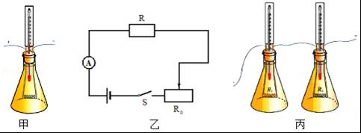
（1）设计实验：如图甲所示，将一段电阻丝浸没在一定质量的煤油中，通电时，煤油的温度会升高。因此，可以将电阻丝产生热量的多少转换为液体温度的 来反映；
（2）进行实验：①将如图所示的装置按图（乙）接入电路，闭合开关，观测在一定时间内液体温度的变化。②保持 不变，调节滑动变阻器，改变通过电阻丝的电流，进行多次实验；此过程是为了验证电流通过电阻丝产生的热量与 的关系；③保持通过电阻丝的电流不变，改变通电时间，观测液体温度的变化；④如图（丙）所示，将两段阻值 （相等/不等）的电阻丝分别装在两个相同装置中，将它们串联接入电路中，是为了控制 相等，通电一段时间，观测两个装置中液体温度的变化。
（3）若要用图（丙）的装置探究水和煤油吸热升温的不同，需要对其中一个容器进行两点改变，一是将煤油换成水，水的 （质量/体积）和温度与另一容器中液体相同；二是将电阻丝调换为 。
23．在探究电流与电压、电阻关系的实验中，小芳同学在实验中选用的定值电阻分别为5Ω、10Ω、15Ω，电源是由两节新干电池串联组成，滑动变阻器标有“20Ω 1A”。
（1）请用笔画线代替导线将图中实物连接完整，要求仪表量程选择正确，连线不交叉。
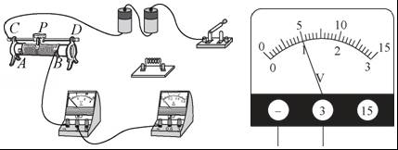
（2）连接好电路后，闭合开关前，小芳应将滑动变阻器的滑片调到 端（选填“A”或“B”）。
（3）小芳在研究电流与电压关系时，连好电路，检查电路正确无误后，她闭合开关，立即读出图中电压表示数是 V，则她这次是选 Ω的电阻接入电路进行实验的。
（4）在研究电流与电阻关系时，小芳先把5Ω的电阻接入电路，调节滑动变阻器并记下一组电流值和电压值后，断开开关，又换用10Ω的电阻接入电路，滑片位置没动，再闭合开关，接下来她应进行的操作是 。
A．将滑动变阻器滑片向左调节，使电流表示数保持不变
B．将滑动变阻器滑片向右调节，使电流表示数保持不变
C．将滑动变阻器滑片向左调节，使电压表示数保持不变
D．将滑动变阻器滑片向右调节，使电压表示数保持不变。
24．在“测量小灯泡的额定功率”试验中，灯泡上标有“2.5V”字样，电源电压恒定。
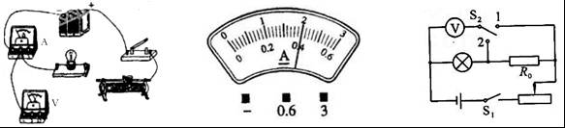
（1）请你用笔画线代替导线，将如图中的实物电路连接完整。
（2）在移动变阻器滑片的过程中，眼睛应注视的 表的示数，直至灯泡正常发光，此时电流表的示数如图所示，则灯泡的额定功率为 W．小华进行了四次测量，并将有关数据及现象记录在表格中。实验得出的结论是：小灯泡的实际电功率 ，灯泡越亮。
次数 | 电压  U/V | 电流  I/A | 实际电功率  P/W | 小灯泡亮度
1 | 0.5 | 0.12 | 0.06 | 不亮
2 | 1.5 | 0.20 | 0.30 | 偏暗
3 | 2.5 | 0.40 |  | 正常
4 | 2.8 | 0.45 | 1.26 | 更亮
（3）完成上述实验后，小聪向老师要了一个已知阻值为R₀的电阻和一个单刀双掷开关，借助部分现有的实验器材，设计了如图所示的电路，也测出了灯泡的额定功率。请完成下列实验步骤：
①闭合开关S₁，将S₂拨到触点 （选填“1”或“2”），移动滑片，使电压表的示数为 V；
②再将开关S₂拨到触点 （选填“1”或“2”），保持滑片的位置不动，读出电压表的示数U；
③灯泡额定功率的表达式为P_{额}＝ （用已知量和测量量表示）。
（4）小红在小聪的实验基础上只把电压表换成电流表同样也测出了小灯泡的电功率，请在方框内画出小红设计的电路图
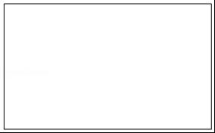
四、解答题（共12分）
25．在综合实践活动课上，小明设计了如图所示的模拟调光灯电路，此电路中电源电压不变，灯泡L标有“8V 4W”字样，定值电阻R₁的阻值为6Ω．将滑动变阻器R₂的滑片P置于最右端，闭合开关，电压表和电流表示数分别为8V和0.3A；移动滑片P至某一位置，电压表和电流表示数分别为1V和0.5A。
（1）灯泡L正常发光时的电阻多大？
（2）滑动变阻器R₂的滑片P在最右端时，闭合开关，灯泡L的实际功率多大？
（3）为使灯泡安全工作，R₂的滑片能自由滑动，且滑片P滑到某一端时灯泡能正常发光，应采取怎样的保护措施？请具体说明。
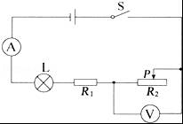
26．阅读短文，回答文后问题：
电水壶
图甲所示是常见的电水壶，它的工作原理是：接通电源加热后，水温逐步上升到100℃，水开始沸腾，水蒸气使双金属片变形推动蒸汽开关，从而使电水壶在水烧开后自动断电（下次烧水需重新闭合蒸汽开关）．如果蒸汽开关失效，壶内的水会一直烧下去，直到水被烧干，发热元件温度急剧上升，位于发热盘底部也有一个双金属片开关，会因为热传导作用温度急剧上升，膨胀变形，断开电源。
图乙是双金属片温控原理图，A为双金属片，由两层不同金属粘合而成，受热时二者膨胀的快慢不同。在未通电和低于预定温度时，双金属片A和静片B上的触点接通，电路正常工作，当温度达到预定温度时，双金属片向左弯曲（温度越高，弯曲程度越大），电路断开。C是调节旋钮，调节它可改变双金属片与静片弹性接触的力度，从而调节双金属片断开的温度。
图丙是传统电水壶用电热丝（实线①）及PTC材料（实线②）的电阻随温度变化的关系图象。若使用PTC加热元件代替电热丝，可以有效防止因为干烧而出现的着火危险。PTC加热元件的自动控制温度性能是绝对可靠的，它靠的是PTC本体内的电阻变化而控制温度，而不是依靠任何触点控制。所以现在很多高档的电热水壶采用了PTC加热元件。
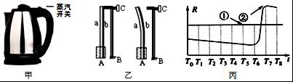
（1）若不使用三线插座供电，手摸电水壶的金属外壳 （一定会/一定不会/有可能）触电。
（2）图甲中的电水壶，其蒸汽开关与双金属片开关应 （串联/并联）连接。
（3）关于图甲电水壶中的双金属片，下列说法正确的是
A．双金属片受热时，金属层a比b膨胀快
B．调节旋钮C，使静片B向左弯曲时，双金属片断开的温度值变低
C．蒸汽开关与发热盘底部的双金属片开关是同时断开的
D．双金属片触点频繁通断电，容易烧接在一起，从而导致干烧危险
（4）通电后PTC电水壶发热盘的最终温度应在 （T₅﹣T₆/T₆﹣T₇/T₇﹣T₈）范围内。
（5）通电后，①②两种发热材料的功率随时间变化的图象正确的是 。
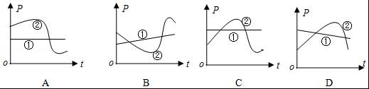
2018-2019学年吉林省长春五十二中九年级（上）期末物理试卷
参考答案与试题解析
一、选择题（共10题，每题2分，共20分）
1．干电池在工作过程中，它的作用是（ ）
A．化学能转化为电能 B．化学能转化为机械能
C．电能转化为化学能 D．机械能转化为电能
【分析】判断能量的转化，我们主要看它要消耗什么能量，得到什么能量，总是消耗的能量转化为得到的能量。
【解答】解：干电池工作时将化学能转化为电能。
故选：A。
【点评】此题考查的是对于能量转化情况的分析。要求学生对干电池工作情况有所了解。
2．如图所示，为保证司乘人员的安全，轿车上没有安全带未系提示系统，当乘客坐在座椅上时，座椅下的开关S₁闭合，若未系安全带，则开关S₂断开，仪表盘上的指示灯亮起；若系上安全带，则开关S₂闭合，指示灯熄灭，下列设计比较合理的电路图是（ ）
A．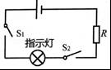 B．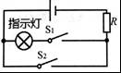
C．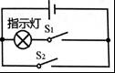 D．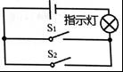
【分析】由题意知，只有坐在座位上时，S₁闭合，指示灯才亮，所以S₁可控制灯；当开关S₂闭合时，灯又不亮了，说明指示灯被S₂短路了。
【解答】解：
A、两开关串联，只有乘客坐下，系上安全带时指示灯才会发光，不符合题意；
B、指示灯与S₁串联，与S₂并联，乘客坐下时指示灯亮，系上安全带时，指示灯被短路熄灭，并且不会出现电源短路，符合题意；
C、指示灯与S₁串联，与S₂并联，乘客坐下时指示灯亮，系上安全带时，指示灯被短路熄灭，但出现电源短路，不符合题意；
D、两开关并联，无论乘客坐下，还是系上安全带，指示灯都会发光，不符合题意；
故选：B。
【点评】本题利用了对用电器短路时，用电器将不工作设计电路，注意不能出现对电源短路的情况，电阻是保护电阻，可使电路对电源不被短路。
3．如图所示电路中，A、B为两个金属夹，分别在两金属夹之间接入硬币、铅笔芯、橡皮或塑料尺，闭合开关后观察小灯泡是否发光。在观察到小灯泡发光时，两金属夹之间接入的可能是（ ）
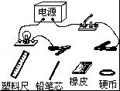
A．硬币或橡皮 B．铅笔芯或硬币
C．橡皮或塑料尺 D．塑料尺或铅笔芯
【分析】根据导体和绝缘体的定义进行判断，AB之间接入导体，小灯泡发光，接入绝缘体小灯泡不发光。
容易导电的物体是导体；不容易导电的物体是绝缘体。
【解答】解：A、硬币或橡皮中，橡皮是绝缘体。不符合题意。
B、铅笔芯或硬币都是导体。符合题意。
C、橡皮和塑料尺都不容易导电，是绝缘体。不符合题意。
D、塑料尺不容易导电，是绝缘体；铅笔芯容易导电，是导体。不符合题意。
故选：B。
【点评】常见的导体包括：人体、大地、各种金属、酸碱盐的溶液等。
常见的绝缘体包括：塑料、橡胶、陶瓷、空气、玻璃等。
4．如图所示，电源电压为6V，定值电阻R＝20Ω，在S闭合的情况下，下列说法正确的是（ ）
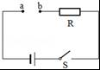
A．在a、b两点间接入一个合适的电压表时，电压表有明显示数
B．不能在ab两点间接入一个电流表
C．在a、b两点间接入一个“3V 0.5A”的小灯泡，小灯泡能正常发光
D．在a、b两点间接入一个10Ω的电阻，电路消耗的电功率为2W
【分析】（1）电压表的内阻很大、在电路中相当于断路，可以测电源的电压；
（2）电流表的内阻很小、在电路中相当于导线，使用时与被测电路元件串联；
（3）灯泡正常发光时的电压和额定电压相等，根据串联电路的电压特点求出串联电阻两端的电压，根据串联电路的电流特点和欧姆定律求出串联电阻的阻值；
（4）根据电阻的串联和P＝求出在a、b两点间接入一个10Ω的电阻时电路消耗的电功率。
【解答】解：（1）在a、b两点间接入一个合适的电压表时，电压表串联在电路中测电源的电压，示数为6V，即电压表有明显示数，故A正确；
（2）在ab两点间接入一个电流表时，电路为R的简单电路，电流表测电路中的电流，故B错误；
（3）因串联电路中总电压等于各分电压之和，
所以，灯泡正常发光时，串联电阻两端的电压：
U_{串}＝U﹣U_{L}＝6V﹣3V＝3V，
因串联电路中各处的电流相等，
所以，由I＝可得，串联电阻的阻值：
R_{串}＝＝＝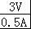＝6Ω≠R＝20Ω，
故小灯泡不能正常发光，故C错误；
（4）在a、b两点间接入一个10Ω的电阻时，电路消耗的电功率：
P＝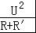＝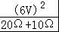＝1.2W，故D错误。
故选：A。
【点评】本题考查了电表的正确使用和串联电路的特点以及欧姆定律、电功率公式的应用，要注意灯泡正常发光时的电压和额定电压相等。
5．关于材料和能源的说法，正确的是（ ）
A．太阳能是不可再生能源
B．如果将来制成常温下超导材料，则所有用电器就不必考虑发热问题
C．发光二极管的核心材料是由半导体制成的
D．当前的核电站利用核聚变给我们带来清洁能源
【分析】（1）短期内从自然界得到补充，称之为可再生能源；短期内从自然界不能得到补充的，称之为不可再生能源；太阳能、风能、地热能等属于可再生能源。（2）超导材料的特点就是在温度很低时电阻为零。当电阻为零时用超导材料传输电能可以减少热损耗，用作输电导线或制作电子元件。制造电子元件时，由于没有电阻，不必考虑散热问题；
（3）生活中，我们常用的各种二极管是由半导体材料制成的，在社会各领域应用广泛；
（4）核电站是利用核裂变释放的能量发电的。
【解答】解：
A、太阳能从自然界里源源不断的得到补充，属于可再生能源，故A错误；
B、超导体电阻为0，电炉丝、电热水器的发热体都是利用电流热效应工作的，它们不能使用超导体，故B错误；
C、常用的各种二极管是由半导体材料制成的，在社会各领域应用广泛，故C正确；
D、核电站是利用核裂变释放的能量发电的，故D错误。
故选：C。
【点评】本题考查了超导体的性质、半导体的应用、能源的分类、核电站的工作原理，涉及的知识点较多，是一道学科综合题，但难度不大，是一道基础题。
6．图示电路中，电源电压不变，R₁为定值电阻，R₂为滑动变阻器。闭合开关S，移动滑片P，多次记录电压表示数U和对应的电流表示数I，则绘出的U﹣I关系图象正确的是（ ）
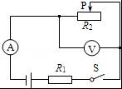
A．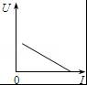 B．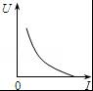
C．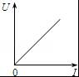 D．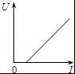
【分析】分析电路的连接方式及电表所测的电路，根据串联电路的电压关系及欧姆定律得出结论。
【解答】解：由图知，变阻器与R₁串联，电压表测量变阻器两端的电压，电流表测量电路中的电流；
设定值电阻的阻值为R，电源电压为U_{总}，变阻器两端的电压为U，则U＝U_{总}﹣IR，R为定值，当U为零时，电流最大，变阻器两端的电压随电流的增大而减小；而U与I的关系是一次函数，一次函数图象为直线，所以B不正确、只有A图象反应上述关系。
故选：A。
【点评】本题主要考查了欧姆定律的应用，关键能够正确分析电路，确定电表的测量对象，并能够分析出电压表和电流表示数的关系。有一定难度。
7．小强在北京将一根质量分布均匀的条形磁铁用一条线悬挂起来，使它平衡并呈水平状态，悬线系住磁体位置应在（ ）
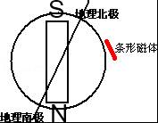
A．磁体重心处 B．磁体的某磁极处
C．磁体重心的北侧 D．磁体重心的南侧
【分析】地球是个大磁体，北京在北半球，条形磁体在地磁场中受到磁力作用，根据图示可以判断悬线的位置。
【解答】解：如图，地球是个大磁体，北京在北半球，北半球的磁感线是斜向下的。则条形磁体的上端是N极，向下微倾，要使质地均匀的条形磁体水平平衡，悬线系在磁体重心的北侧。
故选：C。
【点评】分析地球周围的磁场，知道条形磁体在地磁场的作用下的大致方向，方可判断悬线挂的位置。本题可以拓展到在赤道上、在南半球等。
8．课堂上，李老师在黑板上写下了几个关于物理知识的常识，其中有正确的也不有正确的。下列你认为正确的组合是（ ）
①电话是奥斯特发明的； ②电话的听筒中用到了电磁铁；
③电磁波在真空中的传播速度约为3.0×10⁸m/s； ④无线电波不属于电磁波。
A．①② B．①③ C．②③ D．③④
【分析】根据对物理学常识的了解来答题。
【解答】解：①贝尔发明了电话。该说法错误；
②电话的听筒都是利用电磁铁工作。该说法正确；
③电磁波在真空中传播的最快，速度约为3.0×10⁸m/s．该说法正确；
④微波、无线电波、光波都是电磁波。该说法错误。
故选：C。
【点评】题考查了物理学常识，完成此题可以依据已有的知识进行，要求同学们在平时的学习中加强物理常识的识记，以便灵活应用。
9．小明家的电能表月初的数字是，月末表盘的示数如图所示。若按0.5元/kW•h的标准收费，他家本月应缴纳电费 元。若此电能表的转盘在l0min内转过400r，则接在该电能表上的用电器总功率为 W．（ ）
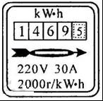
A．420元，1200W B．42元，1000W
C．4.2元，1200W D．42元 1200W
【分析】（1）电能表最后一位示数是小数位，由图示电能表读出月初与月末电能表的示数，月末与月初电能表示数之差是本月消耗的电能，然后求出需要交纳的电费；
（2）2000R/kW•h表示每消耗1kW•h的电能，电能表的转盘转2000转，据此求出10min内消耗的电能，再根据P＝求出该电能表上用电器的总功率。
【解答】解：
（1）由图示电能表可知，电能表月初示数是1385.5kW•h，月末示数为1469.5kW•h，
本月用电量为W＝1469.5kW•h﹣1385.5kW•h＝84kW•h，
需交纳的电费为0.50元/kW•h×84kW•h＝42元；
（2）电能表的转盘转过400转时，用电器消耗的电能：
W＝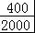kW•h＝0.2kW•h，
t＝10min＝h＝h，
接在该电能表上的用电器总功率：
P＝＝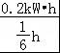＝1.2kW＝1200W。
故选：D。
【点评】本题考查了消耗电能、电费和电功率的计算，关键是电能表参数含义的理解与掌握。
10．图甲中的A、B分别为小灯泡和定值电阻的I﹣U图象，小灯泡和电阻的连接情况如图乙所示，电源电压8V，下列说法正确的是（ ）
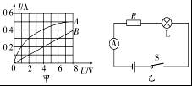
A．小灯泡电阻随温度的增大而减小
B．灯泡的实际电功率为0.6 W
C．定值电阻的阻值为0.05Ω
D．定值电阻的电功率为0.8 W
【分析】（1）根据图象分析灯泡的电阻变化；
（2）根据图象确定灯泡两端的实际电压和电流，由P＝UI计算实际电功率；
（3）根据公式R＝得出定值电阻的阻值；
（4）根据图象确定定值电阻两端的电压和电流，由P＝UI计算出实际电功率。
【解答】解：A、由图甲结合R＝可知，灯泡两端的电压增大时，灯泡的电阻增大；此时灯泡的实际功率增大，灯丝温度也在升高，由此说明，灯丝的电阻随温度的升高而增大，故A错误；
B、灯泡和定值电阻串联，电流相等，电压之和等于电源电压，由图甲知，当电流为0.3A时，灯泡两端电压为2V，定值电阻两端电压为6V，总电压为8V，则灯泡的实际功率：P_{L}＝U_{L}I＝2V×0.3A＝0.6W，故B正确；
C、由B项数据可知，电阻的阻值：R＝＝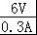＝20Ω，故C错误；
D、电阻的实际功率：P_{R}＝U_{R}I＝6V×0.3A＝1.8W，故D错误。
故选：B。
【点评】本题主要考查了电功率和电阻的计算，要掌握电功率和电阻的计算公式，关键能够根据串联电路的电流和电压特点从图象中确定灯泡和电阻两端的电压和通过的电流。
二、填空题（每空1分，共28分）
11．在“怎样使两个灯泡都亮起来”的活动中，小明采用如图所示的方法连接，结果两个灯泡都亮了。这时，两灯的连接方式是 串联 。若电源电压为3V，灯泡的规格均为“2.2V0.22A”，则每个灯泡的电阻是 10 Ω，每个灯泡的实际功率是 0.225 W。
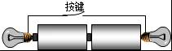
【分析】（1）串联电流中电流只有一条路径，并联电路中电流有两条或多条路径，根据电流路径确定电路的连接方式；
（2）已知灯泡的额定电压和额定电流，利用R＝即可求电阻值。
（3）根据串联电路的特点求出灯泡的实际电压即可利用P＝求功率。
【解答】解：（1）如图所示的方法连接，电流只有一条路径，故两灯的连接方式是串联；
（2）已知U_{额}＝2.2V，I_{额}＝0.22A，根据欧姆定律得：
R_{L}＝＝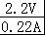＝10Ω。
（3）已知电源电压U＝3V，两个相同的灯泡串联连接；
根据串联电路的特点可知U_{L实}＝×U＝×3V＝1.5V，
则灯泡的实际功率P_{实}＝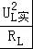＝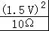＝0.225W。
故答案为：串联；10；0.225。
【点评】解决此类电路问题的关键是知道电流流向，根据电流路径的电路的连接方式，熟练掌握欧姆定律的应用和串联电路的特点。
12．图所示的是某地下停车场烟雾报警器的简化原理图。电源电压保持不变，R₀为定值电阻，光敏电阻R的阻值随光照强度的减弱而增大，当有烟雾遮挡射向光敏电阻R的激光时，电流表的示数 减小 ，电压表示数 增大 （增大/减小/不变）； 当电压表示数增大到某一数值时报警器开始报警。要使报警器在浓度更低的烟雾下报警，R₀应选用 更小 （更大/更小）阻值的电阻。
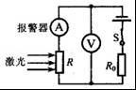
【分析】由电路图可知，光敏电阻R和定值电阻R₀串联，电压表测R两端的电压，电流表测电路中的电流。
（1）根据题意得出当有烟雾遮挡射向R的激光时R的阻值变化，根据欧姆定律可知电路中电流变化和R₀两端的电压变化，根据串联电路的电压特点可知R两端的电压变化；
（2）烟雾的浓度变小时，光照强度增强，则光敏电阻的阻值减小，根据串联电路的特点和欧姆定律可知电压表示数的变化，要使报警器在浓度更低的烟雾下报警，应增大电压表的示数，据此进行解答。
【解答】解：
由电路图可知，光敏电阻R和定值电阻R₀串联，电压表测R两端的电压，电流表测电路中的电流。
（1）因光敏电阻R的阻值随光照强度的减弱而增大，
所以，当有烟雾遮挡射向R的激光时，光照强度减弱，R的阻值增大，电路中的总电阻增大，
由I＝可知，电路中的电流减小，即电流表的示数减小，
由U＝IR可知，R₀两端电压减小，
因串联电路中总电压等于各分电压之和，
所以，R两端的电压增大，即电压表示数增大；
（2）烟雾的浓度变小时，光照强度增强，则光敏电阻的阻值减小，
此时电路中的电流变大，由U＝IR可知R₀两端的电压变大，则R两端的电压变小，即电压表的示数变小，
要使报警器在浓度更低的烟雾下报警，应增大电压表的示数（即增大R两端的电压），则R₀两端的电压应减小，由串联电路的分压规律可知，R₀应选用更小阻值的电阻。
故答案为：减小；增大；更小。
【点评】本题考查了电路的动态分析，涉及到串联电路的特点和欧姆定律的应用，从题干中获取有用的信息是关键。
13．LED灯具有节能、环保等特点。如图是额定电压为220V、额定功率为2.2W的LED灯泡。该灯泡的额定电流是 0.01 A．若它每天正常发光5h，一个月（30天）消耗的电能是 0.33 kW•h．与普通白炽灯相比，在达到相同亮度的条件下，假设LED灯可以节约90%的电能，则这个LED灯与功率为 22 W的白炽灯亮度相当。
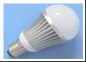
【分析】（1）知道灯泡的额定电压和额定功率，根据P＝UI求出额定电流；
（2）灯泡正常工作时的功率和额定功率相等，根据W＝Pt求出一个月消耗的电能；
（3）消耗的电能之差与白炽灯消耗的电能之比就是节约的百分比，据此进行解答。
【解答】解：（1）由P＝UI可得，该灯泡的额定电流：
I＝＝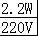＝0.01A；
（2）由P＝可得，LED灯泡一个月消耗的电能：
W＝Pt＝2.2×10^{﹣3}kW×5h×30＝0.33kW•h；
（3）设两种灯泡正常发光的时间均为t′，
由P＝得LED消耗的电能：W₁＝P₁t′＝2.2×10^{﹣3}kW×t′，
白炽灯消耗的电能：W₂＝P₂t′，
在达到相同亮度的条件下，LED灯可以节约90%的电能，
则有：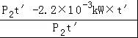＝90%，
解得：P₂＝0.022kW＝22W，
即这个LED灯与功率为22W的白炽灯亮度相当。
故答案为：0.01；0.33；22。
【点评】本题考查了电功率公式和电功公式的灵活应用，关键是明白“LED灯可以节约90%电能”的含义，计算过程要注意单位的换算。
14．小明同学想在家里安装一盏照明灯，如图所示是他设计的电路。图中虚线框1和2应连入开关和电灯，则开关应装在 2 方框中。安装完毕后，闭合开关，电灯不亮，电路中其他用电器都停止工作。用测电笔分别测试a、b、c点时，测电笔的氖管都发光，则电路的故障可能为 零线 （选填“火线”或“零线”）断了。
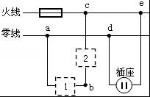
【分析】（1）为了完全、有效的控制灯的开闭，开关接在灯与火线之间。
（2）当测电笔分别测试电灯两接线处和插座的两孔时，试电笔的氖管都发光，说明零线断路了。
【解答】解：
（1）为了用电的安全，开关应接在火线与灯之间。因此开关应接在2处；
（2）灯不亮，可能是电路开路或短路；当测电笔分别测试a、b、c点时，测电笔的氖管都发光，说明火线上有电，保险丝没有烧断，不会是短路；只能是断路，由于火线上有电，说明火线没有断路，只能是零线断路。
故答案为：2；零线。
【点评】本题考查了用测电笔检测电路的故障和电灯与开关的接法。在正常情况下，测电笔测火线应亮，测零线应不亮。
15．如图甲所示，额定电压为20V的灯泡L与滑动变阻器R串联接入电路，电源电压为20V．灯泡L的I﹣U图象如图乙所示，则小灯泡的额定功率为 8 W；当灯泡正常发光时，它100S内灯泡消耗的电能为 800 J；当灯泡两端电压为5V时，变阻器接入电路的阻值为 75 Ω。
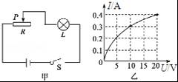
【分析】由图象读出灯泡正常发光时的电流，由P＝UI计算其额定功率：
由W＝Pt计算灯泡正常发光100s内灯泡消耗的电能；
由图象读出灯泡两端电压为5V时的电流，根据串联电路特点和欧姆定律计算变阻器接入电路的阻值。
【解答】解：
灯泡正常发光时电压等于其额定电压，由图象可知，此时通过灯泡的电流为0.4A，
所以小灯泡的额定功率：
P_{额}＝U_{额}I_{额}＝20V×0.4A＝8W；
此时灯泡100s内灯泡消耗的电能：
W＝P_{额}t＝8W×100s＝800J；
由图象灯泡两端电压为5V时的电流：I′＝0.2A，
由串联电路特点和欧姆定律可得变阻器接入电路的阻值：
R_{滑}＝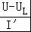＝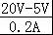＝75Ω。
故答案为：8；800；75。
【点评】本题考查串联电路特点、欧姆定律和电功率公式的应用，关键是能从图象中找到有用的信息。
16．上海的磁悬浮列车示意图如图甲所示，轨道线圈上端是S极，要使列车悬浮起来，车身线圈上端是 S 极，列车是靠电磁铁 异名 （填“同名”或“异名”）磁极相互 吸引 而悬浮起来。图乙是一种磁悬浮列车的设计原理图，A是磁性稳定的电磁铁，安装在铁轨上，B是安装在车身上（紧靠铁轨上方）的电阻非常小的螺线管。B中电流方向如图乙所示，螺线管B与电磁铁A之间相互 排斥 （填“排斥”或“吸引”），从而使列车悬浮在铁轨上方。
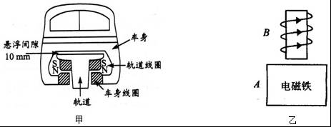
【分析】根据磁极间的相互作用规律知，在甲图中，车身线圈上端是S极；在乙中，根据右手螺旋定则知，通电螺线管的上端是N极，下端是S极，由磁极间的相互作用规律知，要使车悬浮起来，应同名磁极相互排斥。
【解答】解：
在甲中，列车是靠电磁铁异名磁极相互吸引才能使车身悬浮，故车身线圈上端是S极；
在乙中，要使车悬浮起来，相对的两个磁极应相互排斥，才能使列车悬浮在铁轨上方。
故答案为：S；异名；吸引；排斥。
【点评】本题考查了磁极间的相互作用规律和安培定则在磁悬浮列车上的应用。两种车悬浮的道理都是利用磁极间的相互作用规律：同名磁极相互排斥，异名磁极相互吸引。
17．甲、乙两小组同学用图甲所示的电路进行了一些实验探究。
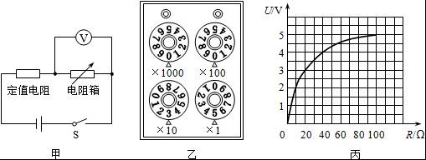
（1）甲小组选取的定值电阻为25Ω，电阻箱阻值如图乙所示，其值为 35 Ω，此时电压表的示数为3.5V，则该小组所用电源的电压为 6 V；实验中若增大电阻箱阻值，电压表示数将 变大 （选填“变大”、“变小”或“不变”）。
（2）乙小组选用其它规格的电源和定值电阻进行实验，他们通过调节电阻箱，得到几组电阻箱的阻值和对应的电压值，并作出U﹣R图象（如图丙）．由图象可知，电阻箱阻值为20Ω时，电压表的示数为 3 V，该组所选用定值电阻的阻值为 20 Ω。
【分析】（1）①用“△”所对的数字乘以下面的倍数，然后把他们相加，就得出连入电路的电阻值；
②知道两电阻的阻值和U₁，根据串联电路的分压关系I＝＝，可以求U₂，从而得出电源电压（U＝U₁+U₂）；
③当增大电阻箱连入的阻值，电路中的总电阻增大，根据欧姆定律可知电路中电流的变化和定值电阻两端的电压变化，根据串联电路的电压特点可知电压表示数的变化；
（2）当电阻箱阻值为20Ω、40Ω时，由U﹣R图象可找到电压表的示数U₂′＝3V，U₂″＝4V，根据串联电路的电流特点I＝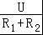＝求解。
【解答】解：
由电路图可知，定值电阻和电阻箱串联，电压表测电阻箱两端的电压，设定值电阻为R₁，电阻箱为R₂；
（1）①如图乙所示，电阻箱连入电路的电阻值：
R₂＝3×10Ω+5×1Ω＝35Ω；
②由题和①可知：R₁＝25Ω，R₂＝35Ω，U₂＝3.5V，
由串联电路电流处处相等可得I＝＝，
所以U₁＝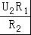＝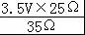＝2.5V；
则电源电压U＝U₁+U₂＝3.5V+2.5V＝6V；
③当增大电阻箱连入的阻值，电路中的总电阻增大，根据欧姆定律可得电路中的电流变小，由U＝IR可知定值电阻两端的电压变小，因串联电路的总电压等于各分电压之和，所以电阻箱两端的电压变大即电压表的示数变大。
（2）当电阻箱连入阻值R₂′＝20Ω，由U﹣R图象可知U₂′＝3V，
由串联电路电流处处相等和欧姆定律可得：
I′＝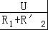＝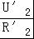，即：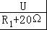＝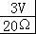﹣﹣﹣﹣﹣﹣①
当电阻箱连入阻值R₂″＝40Ω，由U﹣R图象可知U₂″＝4V，
I″＝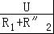＝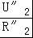，即：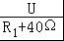＝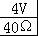﹣﹣﹣﹣﹣②
①②二式联立解得：R₁＝20Ω。
故答案为：（1）35；6；变大；（2）3；20。
【点评】会从U﹣R图象得出有关信息（电阻箱连入某一电阻值时的电压值），灵活运用串联电路的电流特点和分压关系是本题关键。
18．如图1所示，通电线圈在磁场中会受力转动，根据这一现象可以制成 电动 机，如图2所示，若导体AB切割磁感线的方向不变，但将磁铁的N、S极对调，则电流表指针的摆动方向 改变 （填“改变”或“不变”），如图3所示的话筒工作原理与 发电 机（填“电动机”或“发电机”）的原理相同。
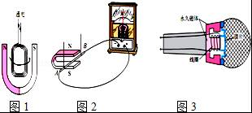
【分析】（1）“通电导体在磁场中受力原理”说明电能转化成机械能，电磁感应现象原理是“导体在磁场中运动产生电流”，说明机械能转化成电能。而电动机就是电能转化成机械能，发电机就是机械能转化成电能。
（2）动圈式话筒工作过程是：声波振动→引起膜片振动→带动线圈振动→线圈切割永久磁体的磁场产生感应电流→经放大传给扬声器。由此可知其工作原理是电磁感应现象。
（3）改变感应电流的方向，改变磁感线方向或改变导体的运动方向，二者都改变，感应电流方向不变。
【解答】解：如图1：通电线圈在磁场中会受力转动，根据这一现象可以制成了电动机；
如图2：将磁铁的N、S极对调，磁场方向改变，则感应电流方向改变，所以电流表指针的摆动方向改变；
如图3：动圈式话筒利用电磁感应现象原理，与发电机相同。
故答案为：电动机；改变；发电机。
【点评】磁现象这一章有三个原理要记住：
（1）电动机的原理是通电导体在磁场中受力或通电线圈在磁场中受力转动；
（2）发电机的原理是电磁感应现象；
（3）电磁铁的原理是电流的磁效应。
19．小王做“测定小灯泡的电功率”实验，现有电源（电压保持不变）、待测小灯、电压表、电流表、滑动变阻器、电键及导线若干，其中待测小灯上只有所标“0.22A”（指小灯正常工作电流）字样清晰可见。他正确连接电路、实验步骤正确，闭合电键，移动变阻器的滑片至小灯正常发光时，变阻器连入电路恰为最大阻值的一半，但此时无法从电压表V上精确读出额定电压。在上述实验过程中，电流表A示数的范围为0.20～0.22安。经思考后，他在电路中再连接一个电压表V′并按规范重新实验，发现电压表V的示数从2.0伏逐渐变大、电压表V′的示数从4.0伏逐渐变小。
①请写出小王将电压表V′接在电路中的位置。 电压表V′并联在滑动变阻器的两端 。
②请根据相关信息计算出小灯的额定功率。 0.836W （需写出计算过程）。
【分析】（1）根据灯泡和滑动变阻器的连接特点，利用欧姆定律分析出各自的电压变化趋势即可知道电压表V′接在电路中的位置；
（2）根据现象：电压表V的示数从2.0伏逐渐变大、电压表V′的示数从4.0伏逐渐变小，结合串联电路的电压特点可知电源电压为6V，由此即可利用欧姆定律和电源电压不变的特点列出等式求出灯泡的额定电压值，最后利用P＝UI求功率。
当滑片P正好在滑动变阻器的中点上时，求出此时滑动变阻器的阻值；根据串联电路电压特点，求出滑动变阻器两端的电压，再根据欧姆定律，求出此时电路中的电流，根据P＝UI即可求出灯泡的额定功率。
【解答】解：（1）在“测定小灯泡的电功率”实验中，待测小灯与滑动变阻器串联，规范实验时，随着滑片P的移动，滑动变阻器连入电路的阻值减小，电路中的电流变大，因灯泡的阻值基本不变，根据U＝IR可知：灯泡两端的电压会变大，根据串联电路的电压特点可知：滑动变阻器两端的电压会减小，所以电压表V′的示数从4.0伏逐渐变小，表明电压表V′并联在滑动变阻器的两端。
（2）正确连接电路、实验步骤正确，由于（1）分析可知：刚闭合电键时，电压表的示数分别是2V和4V，且灯泡两端的电压是2V，滑动变阻器两端的电压是4V，则电源电压为U＝2V+4V＝6V；
根据在实验过程中电流表A示数的范围为0.20～0.22安可知：此时电路中电流为0.2A；
所以由欧姆定律得变阻器最大的阻值为R＝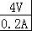＝20Ω，
根据在实验过程中电流表A示数的范围为0.20～0.22安可知：小灯正常发光时的电流为0.22A，
当滑片至小灯正常发光时，因变阻器连入电路恰为最大阻值的一半，所以R′＝R＝×20Ω＝10Ω；
此时滑动变阻器两端的电压为U′＝IR′＝0.22A×10Ω＝2.2V，
根据串联电路的电压特点得：灯泡的额定电压U_{额}＝U﹣U′＝6V﹣2.2V＝3.8V。
则P_{额}＝U_{额}I＝3.8V×0.22A＝0.836W。
故答案为：电压表V′并联在滑动变阻器的两端；0.836W。
【点评】本题考查灯泡功率的测量，一定掌握串联电路电流、电压特点，会灵活应用欧姆定律和功率公式。关键是明确实验原理和电路连接。
三、作图与实验（共30分）
20．将图中的开关和三孔插座正确接入家庭电路，使开关能控制插座的通、断电。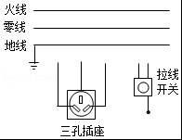
【分析】三孔插座的接法：上孔接地线；左孔接零线；右孔接火线。两孔插座的接法：左孔接零线；右孔接火线。
【解答】解：根据安全用电原则，三孔插座的右孔与火线相连，上孔接地线，左孔接零线，开关接在火线与插座之间，如下图所示：
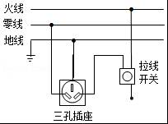
【点评】掌握家庭电路的灯泡、开关、三孔插座、两孔插座、保险丝的接法，同时考虑使用性和安全性。
21．在图中，电路连接正确，通电后小磁针指向如图所示（涂黑端表示N极）。请在图中标出电源的“+”、“﹣”极，并画出螺线管的绕法。
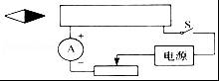
【分析】由磁极间的相互作用规律得出通电螺线管的右端为S极，左端为N极，由电流表的接线柱可知，电流方向，然后根据右手螺旋定则得出线圈的绕法和电源的极性。
【解答】解：已知小磁针右端为N极，由磁极间的相互作用规律可知，通电螺线管的右端为N极，左端为S极，由电流表的接线柱可知，电流从螺线管的左端流入，即电源右端为正极，根据安培定则，右手握住螺线管，四指指向电流方向，大拇指指向N极，则线圈的绕法如图所示，
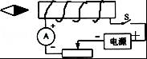
【点评】本题考查了磁极间的相互作用规律、右手螺旋定则、电流表的使用。利用右手螺旋定则既可由电流的方向判定磁极磁性，也能由磁极极性判断电流的方向和线圈的绕法。
22．在“探究影响电流热效应的因素”的活动中，同学们根据对电暖器的观察猜想到电流通过电热器产生的热量可能与电流的大小、导体的电阻及通电时间有关。下面是同学们为验证猜测而进行的探究，请你帮他们完成相关的内容。
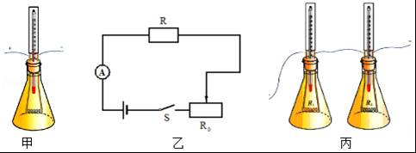
（1）设计实验：如图甲所示，将一段电阻丝浸没在一定质量的煤油中，通电时，煤油的温度会升高。因此，可以将电阻丝产生热量的多少转换为液体温度的 变化 来反映；
（2）进行实验：①将如图所示的装置按图（乙）接入电路，闭合开关，观测在一定时间内液体温度的变化。②保持 电阻和时间 不变，调节滑动变阻器，改变通过电阻丝的电流，进行多次实验；此过程是为了验证电流通过电阻丝产生的热量与 电流 的关系；③保持通过电阻丝的电流不变，改变通电时间，观测液体温度的变化；④如图（丙）所示，将两段阻值 不等 （相等/不等）的电阻丝分别装在两个相同装置中，将它们串联接入电路中，是为了控制 电流和时间 相等，通电一段时间，观测两个装置中液体温度的变化。
（3）若要用图（丙）的装置探究水和煤油吸热升温的不同，需要对其中一个容器进行两点改变，一是将煤油换成水，水的 质量 （质量/体积）和温度与另一容器中液体相同；二是将电阻丝调换为 与另一装置中电阻相等的电阻丝 。
【分析】（1）温度计示数的变化反映电阻丝产生热量的多少；
（2）探究电流产生的热量与电流的关系，应控制电阻和通电时间不变；探究电流产生的热量与电阻的关系，应控制电流和通电时间不变；
（3）探究水和和煤油吸热升温的不同，应控制水和煤油的质量相同。
【解答】解：（1）实验中通过观察比较温度计示数变化反映电阻丝产生热量的多少；
（2）②调节滑动变阻器，改变通过电阻丝的电流，进行多次实验时应控制电阻和通电时间不变；④图中的两个电阻串联，通过的电流相同，通过改变电阻的大小来探究电阻与热量的关系；
（3）若用此装置探究水和煤油的升温特性，除甲乙两瓶中要分别装入质量、初温都相等的水和煤油，并使甲、乙两烧瓶中金属丝的阻值相同。
故答案为：（1）变化；（2）电阻和时间；电流；不等； 电流和时间；（3）质量； 与另一装置中电阻相等的电阻丝。
【点评】本题是一道探究“电流通过导体产生的热量与电阻的关系”的实验题，本实验应用了控制变量法与转换法，理解并掌握这两种方法是正确解题的前提与关键。
23．在探究电流与电压、电阻关系的实验中，小芳同学在实验中选用的定值电阻分别为5Ω、10Ω、15Ω，电源是由两节新干电池串联组成，滑动变阻器标有“20Ω 1A”。
（1）请用笔画线代替导线将图中实物连接完整，要求仪表量程选择正确，连线不交叉。
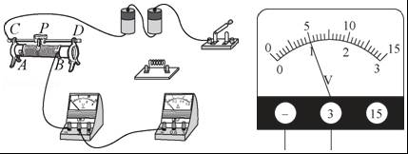
（2）连接好电路后，闭合开关前，小芳应将滑动变阻器的滑片调到 A 端（选填“A”或“B”）。
（3）小芳在研究电流与电压关系时，连好电路，检查电路正确无误后，她闭合开关，立即读出图中电压表示数是 1 V，则她这次是选 10 Ω的电阻接入电路进行实验的。
（4）在研究电流与电阻关系时，小芳先把5Ω的电阻接入电路，调节滑动变阻器并记下一组电流值和电压值后，断开开关，又换用10Ω的电阻接入电路，滑片位置没动，再闭合开关，接下来她应进行的操作是 C 。
A．将滑动变阻器滑片向左调节，使电流表示数保持不变
B．将滑动变阻器滑片向右调节，使电流表示数保持不变
C．将滑动变阻器滑片向左调节，使电压表示数保持不变
D．将滑动变阻器滑片向右调节，使电压表示数保持不变。
【分析】（1）按电路图连接实物电路时，首先连接串联电路，最后连接电压表。注意电路元件的连接顺序，电压表、电流表量程的选择、正负接线柱的接法。
（2）刚连好电路闭合开关时，滑动变阻器的阻值最大；
（3）根据电源电压及串联电路的知识计算出电阻的阻值。
串联电路的总电压等于各串联电阻电压之和；串联电路中各处电流等相等。
（4）要探究电流与电阻的关系，需改变电阻，但要保持电阻两端的电压不变。根据串分压的知识，在串联电路中，电阻越大，所分电压越多。
【解答】解：（1）根据电路图依次连接各元件。由题意知，电路中的最小电阻为5Ω，所以电路中的最大电流为：I＝＝＝0.6A，所以电流表应选用0～0.6A的量程。
如图所示：
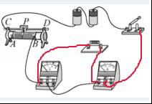
（2）连接好电路后，闭合开关前，小芳应将滑动变阻器的滑片调到阻值最大处，即A端；
（3）当闭合开关时，滑动变阻器的阻值为20Ω．由题意知，电压表量程0～3V，分度值是0.1V，则电压表示数，电阻两端的电压为1V。
所以滑动变阻器两端的电压：U_{滑}＝3V﹣1V＝2V
电路中的电流：I＝＝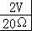＝0.1A
电阻的阻值：R＝＝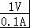＝10Ω；
（4）根据串分压的知识，由5Ω的电阻换为10Ω的之后，电阻两端电压增大，要保持电阻两端的电压不变，需增大滑动变阻器的电阻。因此需将滑动变阻器的滑片向左移动。
故答案为：（1）如图；（2）A；（3）1；10；（4）C。
【点评】此题是探究电流与电压、电阻之间的关系，考查了有关实物电路的连接，特别注意滑动变阻器、电压表、电流表的连接，同时考查了有关欧姆定律在电路中的应用及滑动变阻器的使用。
24．在“测量小灯泡的额定功率”试验中，灯泡上标有“2.5V”字样，电源电压恒定。
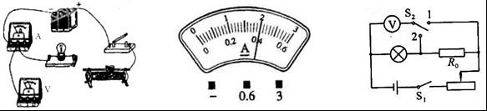
（1）请你用笔画线代替导线，将如图中的实物电路连接完整。
（2）在移动变阻器滑片的过程中，眼睛应注视的 电压 表的示数，直至灯泡正常发光，此时电流表的示数如图所示，则灯泡的额定功率为 1 W．小华进行了四次测量，并将有关数据及现象记录在表格中。实验得出的结论是：小灯泡的实际电功率 越大 ，灯泡越亮。
次数 | 电压  U/V | 电流  I/A | 实际电功率  P/W | 小灯泡亮度
1 | 0.5 | 0.12 | 0.06 | 不亮
2 | 1.5 | 0.20 | 0.30 | 偏暗
3 | 2.5 | 0.40 | 1.0 | 正常
4 | 2.8 | 0.45 | 1.26 | 更亮
（3）完成上述实验后，小聪向老师要了一个已知阻值为R₀的电阻和一个单刀双掷开关，借助部分现有的实验器材，设计了如图所示的电路，也测出了灯泡的额定功率。请完成下列实验步骤：
①闭合开关S₁，将S₂拨到触点 2 （选填“1”或“2”），移动滑片，使电压表的示数为 2.5 V；
②再将开关S₂拨到触点 1 （选填“1”或“2”），保持滑片的位置不动，读出电压表的示数U；
③灯泡额定功率的表达式为P_{额}＝ 2.5V×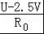 （用已知量和测量量表示）。
（4）小红在小聪的实验基础上只把电压表换成电流表同样也测出了小灯泡的电功率，请在方框内画出小红设计的电路图
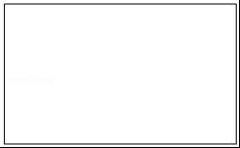
【分析】（1）根据灯的额定电压为2.5V确定电压表选用小量程与灯并联，变阻器按一上一下接入电路中与灯串联；
（2）灯在额定电压下正常发光，据此分析；
根据电流表选用小量程确定分度值读数，根据P＝UI求出灯泡的额定功率；
（3）要测灯的额定功率，首先使灯正常发光，先将电压表与灯并联，通过移动滑片的位置，使灯的电压为额定电压；保持滑片位置不动，通过开关的转换，使电压表测灯与定值电阻的电压，因此时各电阻的大小和电压不变，灯仍正常工作，根据串联电路电压的规律，可求出此时定值电阻的电压，由欧姆定律可求出灯的额定电流，根据P＝UI可求出灯的额定功率；
（4）要测灯的额定功率，应先使灯正常发光，在没有电压表的情况下，电流表与定值电阻R应起到电压表的测量作用，故将R₀与电流表串联后再与灯并联，通过移动变阻器的滑片使电流表示数为I₁＝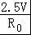时，由欧姆定律和并联电路电压的规律，灯的电压为2.5V，灯正常发光；
保持滑片位置不变，通过开关的转换，使电流表测灯与R₀并联的总电流，因电路的连接关系没有改变，各电阻的大小和通过的电流不变，灯仍正常发光，根据并联电路电流的规律求出灯的额定电流，根据P＝UI写出灯的额定功率的表达式。
【解答】解：（1）灯的额定电压为2.5V，故电压表选用小量程与灯并联，变阻器按一上一下接入电路中与灯串联，如下左所示；
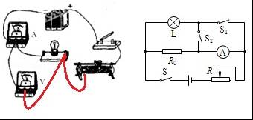
（2）灯在额定电压下正常发光，在移动变阻器滑片的过程中，眼睛应注视的电压表的示数，直至灯泡正常发光，此时电流表的示数如图所示，电流表选用小量程，分度值为0.02A，电流为0.4A，则灯泡的额定功率为：
P＝UI＝2.5V×0.4A＝1.0W；
小华进行了四次测量，由表中数据，小灯泡的实际电功率越大，灯泡越亮；
（3）①闭合开关S₁，将S₂拨到触点 2，移动滑片，使电压表的示数为2.5V；
②再将开关S₂拨到触点 1，保持滑片的位置不动，读出电压表的示数U；
③在①中灯正常发乐，在②中，电压表测灯与定值电阻的总电压，因此此时各电阻的大小和电压不变，灯仍正常工作，根据串联电路电压的规律，定值电阻的电压：
U₀＝U﹣2.5V，
由欧姆定律可求出定值电阻的电流，即灯的额定电流；
I_{L}＝＝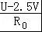，
灯泡额定功率的表达式为：
P_{额}＝U_{额}I_{L}＝2.5V×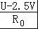。
（4）根据分析，小红设计的电路图如上右所示：
测量步骤：
①闭合开关S和S₁，断开S₂，调节滑动变阻器的滑片使电流表示数为：
I₁＝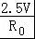；
②断开开关S₁，闭合开关S₂，保持滑动变阻器的阻值不变，记录此时电流表的示数为I₂；
③通过灯泡的电流：
I_{L}＝I₂﹣，则灯泡L的额定功率：
P＝2.5V（I₂﹣）。
故答案为：（1）如上左所示；（2）电压；1；越大；（3）①2；2.5；②1；③2.5V×；（4）如上右所示。
【点评】本题测量小灯泡的额定功率，考查电路连接、操作过程、功率计算和数据分析及设计实验方案的能力，最后两问难度较大。
四、解答题（共12分）
25．在综合实践活动课上，小明设计了如图所示的模拟调光灯电路，此电路中电源电压不变，灯泡L标有“8V 4W”字样，定值电阻R₁的阻值为6Ω．将滑动变阻器R₂的滑片P置于最右端，闭合开关，电压表和电流表示数分别为8V和0.3A；移动滑片P至某一位置，电压表和电流表示数分别为1V和0.5A。
（1）灯泡L正常发光时的电阻多大？
（2）滑动变阻器R₂的滑片P在最右端时，闭合开关，灯泡L的实际功率多大？
（3）为使灯泡安全工作，R₂的滑片能自由滑动，且滑片P滑到某一端时灯泡能正常发光，应采取怎样的保护措施？请具体说明。
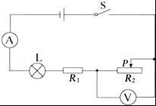
【分析】由电路图可知，灯泡、R₁、R₂串联连接，电压表测R₂两端的电压，电流表测电路中的电流。
（1）灯泡正常发光时的功率和额定功率相等，根据P＝求出灯泡的电阻；
（2）已知滑片在某一点时电压表和电流表的示数，然后灯泡的额定电流比较确定灯泡的发光情况，并根据欧姆定律的变形公式求出R₁两端电压，再根据串联电路电压的特点求出电源电压；当P在最右端时，根据欧姆定律的变形公式求出R₁两端电压，再利用串联电路电压的特点求出灯泡两端电压，最后利用P＝UI求出灯泡的实际功率；
（3）根据题意确定滑动变阻器的位置，然后根据欧姆定律的变形公式求出电路中的总电阻，最后根据串联电路电阻的特点求出串联电阻的阻值。
【解答】解：
由电路图可知，灯泡、R₁、R₂串联连接，电压表测R₂两端的电压，电流表测电路中的电流。
（1）由P＝可得，灯泡正常发光时的电阻：
R_{L}＝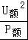＝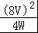＝16Ω；
（2）由P＝UI可得，灯泡正常发光时的电流：
I_{L}＝＝＝0.5A，
P在某一位置时，U₂＝1V，I＝0.5A，则此时灯泡正常发光，并且灯泡两端电压为8V，
由I＝可知，电阻R₁两端电压：U₁＝IR₁＝0.5A×6Ω＝3V，
串联电路中总电压等于各分电压之和，
所以电源的电压：U＝U_{L}+U₁+U₂＝8V+3V+1V＝12V；
当P在最右端时，U₂′＝8V，I′＝0.3A，
则电阻R₁两端电压：U₁′＝I′R₁＝0.3A×6Ω＝1.8V，
灯泡两端的实际电压：U_{L}′＝U﹣U₁′﹣U₂′＝12V﹣1.8V﹣8V＝2.2V，
灯泡的实际功率：P_{L}′＝U_{L}′I_{L}′＝2.2V×0.3A＝0.66W；
（3）根据题意可知，滑片P在最左端时，灯泡正常发光，
此时电路中的总电阻：R＝＝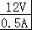＝24Ω，
所以需要在电路中串联定值电阻的阻值：R′＝R﹣R_{L}﹣R₁＝24Ω﹣16Ω﹣6Ω＝2Ω。
答：（1）灯泡L正常发光时的电阻是16Ω；
（2）滑动变阻器R₂的滑片P在最右端时，闭合开关，灯泡L的实际功率为0.66W；
（3）在电路中串联一个2Ω的电阻。
【点评】本题考查了串联电路的特点和欧姆定律、电功率的公式的应用，关键是知道灯泡正常发光时的电压和额定电压相等。
26．阅读短文，回答文后问题：
电水壶
图甲所示是常见的电水壶，它的工作原理是：接通电源加热后，水温逐步上升到100℃，水开始沸腾，水蒸气使双金属片变形推动蒸汽开关，从而使电水壶在水烧开后自动断电（下次烧水需重新闭合蒸汽开关）．如果蒸汽开关失效，壶内的水会一直烧下去，直到水被烧干，发热元件温度急剧上升，位于发热盘底部也有一个双金属片开关，会因为热传导作用温度急剧上升，膨胀变形，断开电源。
图乙是双金属片温控原理图，A为双金属片，由两层不同金属粘合而成，受热时二者膨胀的快慢不同。在未通电和低于预定温度时，双金属片A和静片B上的触点接通，电路正常工作，当温度达到预定温度时，双金属片向左弯曲（温度越高，弯曲程度越大），电路断开。C是调节旋钮，调节它可改变双金属片与静片弹性接触的力度，从而调节双金属片断开的温度。
图丙是传统电水壶用电热丝（实线①）及PTC材料（实线②）的电阻随温度变化的关系图象。若使用PTC加热元件代替电热丝，可以有效防止因为干烧而出现的着火危险。PTC加热元件的自动控制温度性能是绝对可靠的，它靠的是PTC本体内的电阻变化而控制温度，而不是依靠任何触点控制。所以现在很多高档的电热水壶采用了PTC加热元件。
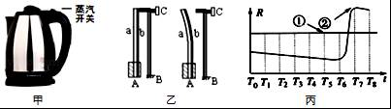
（1）若不使用三线插座供电，手摸电水壶的金属外壳 有可能 （一定会/一定不会/有可能）触电。
（2）图甲中的电水壶，其蒸汽开关与双金属片开关应 串联 （串联/并联）连接。
（3）关于图甲电水壶中的双金属片，下列说法正确的是 D
A．双金属片受热时，金属层a比b膨胀快
B．调节旋钮C，使静片B向左弯曲时，双金属片断开的温度值变低
C．蒸汽开关与发热盘底部的双金属片开关是同时断开的
D．双金属片触点频繁通断电，容易烧接在一起，从而导致干烧危险
（4）通电后PTC电水壶发热盘的最终温度应在 T₆﹣T₇ （T₅﹣T₆/T₆﹣T₇/T₇﹣T₈）范围内。
（5）通电后，①②两种发热材料的功率随时间变化的图象正确的是 A 。
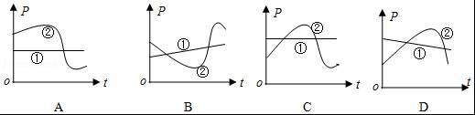
【分析】（1）三孔插座中多出的一个孔是用来接地线的；目的就是为了防止触电。三脚插头是中上多出的脚要与用电器外壳相连。
（2）串联电路中各元件相互影响，并联电路中各元件互不影响；
（3）①根据图象判定膨胀大小；②C是调节旋钮，调节它可改变双金属片与静片弹性接触的力度，从而调节双金属片断开的温度；③根据蒸汽开关的作用分析；④金属片触点接通时的瞬时电流较大；
（4）（5）根据题中的图象分析。
【解答】解：（1）为防止电路漏电使金属外壳的电水壶外壳带电，发生触电事故，所以用电器外壳必须用导线与三孔插座上的接地线相连，这样电水壶接入电路时，使用的电源插头必须是三脚插头，所以若不使用三线插座供电，手摸电水壶的金属外壳有可能触电，也有可能不触电。
（2）电热水壶上的三重保护开关相互影响，只有同时闭合时才能工作，当一个开关断开时，电路就断开，故它们串联接在电路中；
（3）A、由图可知，同样受热时，金属片向a弯曲，说明金属层a比b膨胀慢，故A错误；
B、调节图中的旋钮C，使静片向左移动一些，则双金属片要向左弯曲得更多才能使电路断开，这时对应所需的温度更高，即调温电熨斗的设定温度值将提高，故B错误；
C、水烧开时，水壶内部有大量的水蒸气会推动蒸汽开关断开，蒸汽开关断开后，蒸汽开关与发热盘底部的双金属片开关由于温度降低会断开，故不是同时断开的，故C错误；
D、双金属片触点频繁通断电，此时的瞬时电流较大，单位时间内产生的热量多，容易烧接在一起，故D正确。
故选：D；
（4）由图象丙可知，通电后PTC电水壶的电阻是先减小，后变大，当电阻最小时功率最大，温度最高，故发热盘的最终温度应在 T₆﹣T₇范围内；
（5）由图象丙可知，发热材料①是定值电阻，阻值不变，由P＝可知功率不变；发热材料②的阻值随时间的增长，先变小，后变大，由P＝可知，其功率先变大后变小；故A图正确。
故答案为：（1）有可能； （2）串联；（3）D；（4）T₆﹣T₇； （5）A。
【点评】本题通过对电熨斗的发展，考查了对某些物理属性的掌握，同时涉及到了有关功率大小的分析，关键是会分析物体热胀冷缩和温度的关系，考查了学生提取有用信息的能力，是一道好题。

